研究生论坛第126期——何毅教授专题报告顺利开展
12月7日上午，金龙鱼奖学金颁奖典礼的系列活动——学术报告会在常青校区科学报告厅举行。报告会由研究生处苏娟老师主持，各学院部分研究生参加。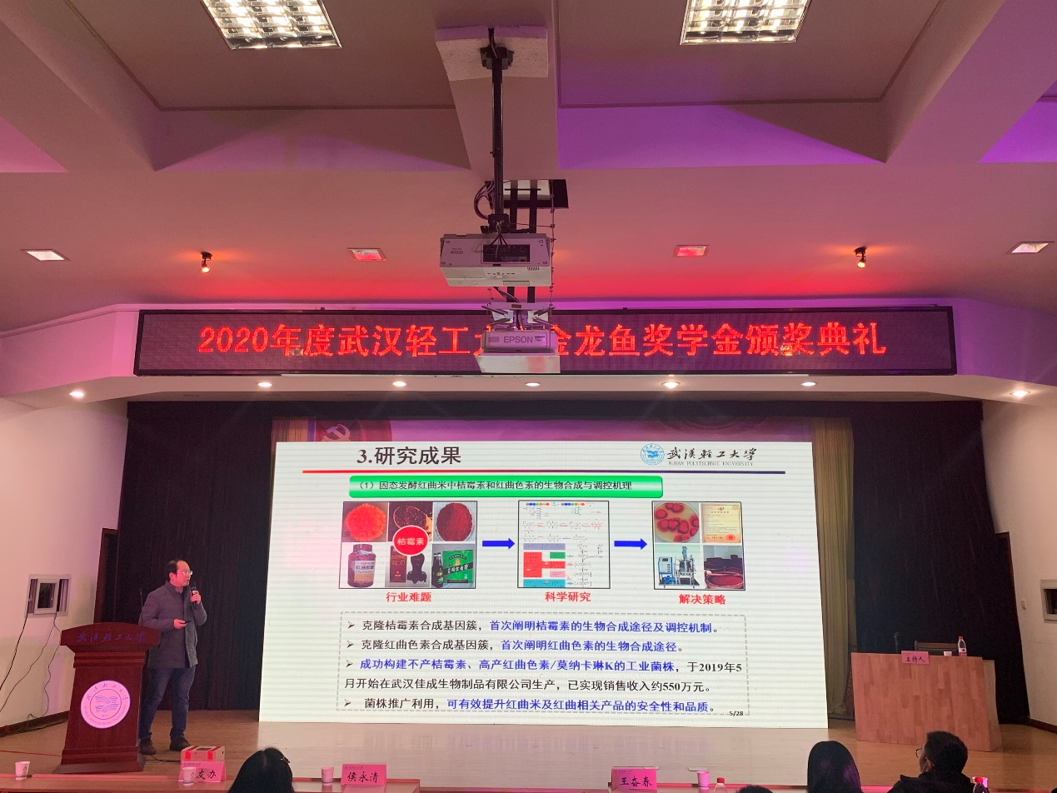
食品科学与工程学院的何毅老师作了题为《粮食资源微生物发酵转化及其生物学基础和营养功效评价》的报告。首先，何老师以红曲、酱油等生活中常见的调味品为例，以平实易懂的语言介绍了几个专业名词的概念。随后，何老师从研究背景为出发点，进一步介绍了研究方向，指出此研究是以应用为驱动的探索。最后，何老师向大家介绍了研究成果，并详细介绍了桔霉素的生物合成途径解析和桔霉素生物合成调控等方面的内容。
此次学术报告让同学们了解了我校食品学院的突出研究成果，在场学生表示很受鼓舞，在日后的学习中必定更加努力，以各位优秀教师为榜样，为自己所学专业的发展贡献力量。

